

**PERFIL DEL HIPOTECADO ESPAÑOL**

**Se incrementan las mujeres que se hipotecan en 2024, representan el 58% del total**

* La edad media de los hipotecados sube hasta los 42 años, mientras que en 2022 era de 39 años
* En el 36% de los casos los hipotecados viven con su pareja e hijos
* Se incrementan los hipotecados que viven solos: pasan de representar el 9% en 2021 al 13% en 2024

**Madrid, 25 de octubre de 2024**

A la hora de trazar el retrato tipo de los españoles que recurren a una hipoteca para comprar una vivienda, lo primero que llama la atención en 2024 es la quiebra del equilibrio entre la proporción de hombres y mujeres, en favor de éstas. De este modo, tras un 2023 en el que el peso de ambos géneros se había compensado, con un 52% femenino y un 48% de hombres, doce meses después la diferencia se ha acentuado significativamente, con **las mujeres alcanzando el 58%, por un 42% de los hombres.** Es una de las conclusiones del informe “[***Perfil del hipotecado español en 2024***](https://s36360.pcdn.co/wp-content/uploads/2024/08/Informe-Perfil-del-hipotecado-espaniol-en-2024.pdf)”, que traza, un año más, una radiografía de cómo se hipotecan los españoles.

En cuanto **a la edad promedio de los compradores que se hipotecan, se observa que ésta continúa subiendo, al pasar de los 40 de 2023 a los 42** años doce meses después (en 2022 era de 39 años). Por otra parte, la mitad de los compradores se ubica en los estratos socioeconómicos intermedios, cuestión hacia la que confluye la reducción respecto al año anterior del peso de las clases altas, que se repliegan desde el 52% al 47%, mientras que las clases medias pasan del 19% al 22%.

Respecto al uso que se le va a dar a la vivienda, sigue destacando con mucha distancia el de **residencia habitual, en un 89% de los casos**, tres puntos porcentuales más que en 2023. Por el contrario, quienes compran como **segunda residencia bajan del 9% al 7%.** Por su parte, los que se hipotecan para adquirir la vivienda como inversión continúan en el 3%, aunque con una leve tendencia a la baja.

“Se detecta una variación significativa en el perfil de quien se hipoteca, ya que se retrasa la edad de quienes compran. También llama la atención que se eleva el porcentaje de quienes se hipotecan individualmente cuatro puntos en los últimos cuatro años. Es un claro cambio generacional, ya que, por cuestión de solvencia económica, las entidades financieras suelen preferir a parejas. Esta cuestión tiene que ver con la transformación del modelo de sociedad, de hecho, se estima que, en los próximos 20 años, el 30% de los hogares sean unipersonales y que el 50% de las familias sean monoparentales o no tengan hijos”, **comenta María Matos, directora de Estudios y portavoz de** [**Fotocasa**](https://www.fotocasa.es/es/)**.**

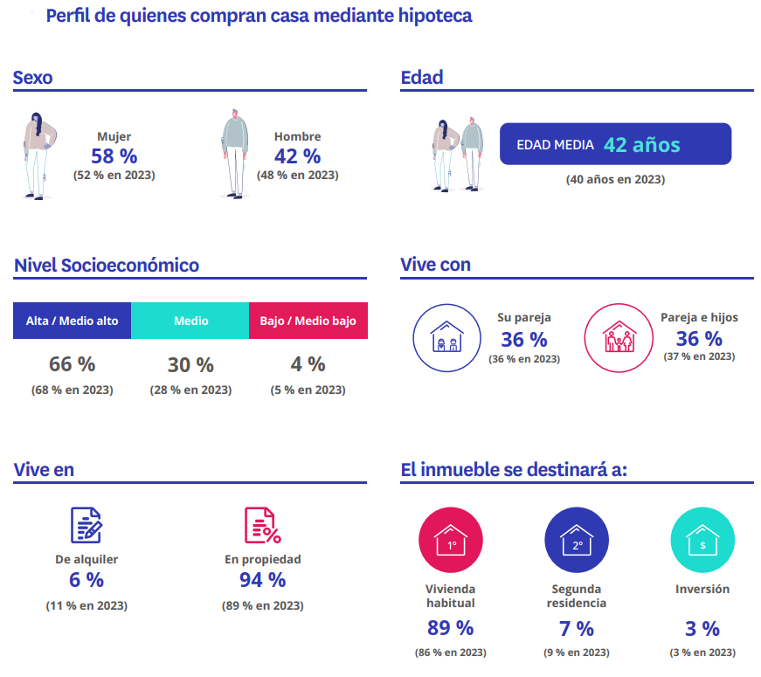

Si ponemos el foco en la forma en la que conviven los compradores hipotecados, se observa que la situación más frecuente es la de **personas que viven con su pareja e hijos**, **la cual se da en el 36% de los casos**. Con el mismo porcentaje, les siguen los que viven simplemente en pareja, Ambos grupos se mantienen en valores iguales o similares a los de un año antes, si bien los de pareja e hijos eran el 37 % el año anterior.

Muy lejos de estos dos grupos está **el porcentaje de los/as que viven solos/as, que suponen el 13%,** si bien este colectivo, que sube un punto porcentual en un año, continúa incrementándose (en 2021 eran solo el 9%). Por el contrario, se reduce la cifra de los que viven con sus padres, regresando al 7% que ya se recogió en 2022, tras haber subido al 8% en 2023.

El rasgo que sí permanece estable es el relativo al estado civil de quien compra mediante hipoteca. **La mayoría son personas casadas, parejas de hecho o conviviendo en pareja**. Este grupo supone el 66% del total (el mismo porcentaje que el año anterior). Hay que recordar que se trata de una cifra muy inferior que el 74% de 2021. **Por su parte, los compradores solteros son el 25%.**

**Sobre Fotocasa**

Portal inmobiliario que cuenta con inmuebles de segunda mano, promociones de obra nueva y viviendas de alquiler. Cada mes genera un tráfico de 34 millones de visitas (75% a través de dispositivos móviles). Mensualmente elabora el [índice inmobiliario Fotocasa](https://www.fotocasa.es/indice/), un informe de referencia sobre la evolución del precio medio de la vivienda en España, tanto en venta como en alquiler. Toda nuestra información la puedes encontrar en nuestra [Sala de Prensa](http://prensa.fotocasa.es).

**[Fotocasa](http://www.fotocasa.es/)** pertenece a [Adevinta](https://www.adevinta.com/), una empresa 100% especializada en Marketplaces digitales y el único “pure player” del sector a nivel mundial.

[Más información sobre Fotocasa](https://www.fotocasa.es/es/quienes-somos/).

**Sobre Adevinta Spain**

Adevinta Spain es una compañía líder en marketplaces digitales y una de las principales empresas del sector tecnológico del país, con más de 18 millones de usuarios al mes en sus plataformas de los sectores inmobiliario ([Fotocasa](https://www.fotocasa.es/es/) y [habitaclia](https://www.habitaclia.com/)), empleo ([InfoJobs](https://www.infojobs.net/)), motor ([coches.net](https://www.coches.net/) y [motos.net](https://motos.coches.net/)) y compraventa de artículos de segunda mano ([Milanuncios](https://www.milanuncios.com/)).

Los negocios de Adevinta han evolucionado del papel al online a lo largo de más de 40 años de trayectoria en España, convirtiéndose en referentes de Internet. La sede de la compañía está en Barcelona y cuenta con una plantilla de 1.200 personas comprometidas con fomentar un cambio positivo en el mundo a través de tecnología innovadora, otorgando una nueva oportunidad a quienes la están buscando y dando a las cosas una segunda vida.

Adevinta tiene presencia mundial en 10 países. El conjunto de sus plataformas locales recibe un promedio de 3.000 millones de visitas cada mes.

Más información en [adevinta.es](http://adevinta.es)

**Departamento Comunicación Fotocasa**

**Anaïs López**

[comunicacion@fotocasa.es](mailto:comunicacion@fotocasa.es)

620 66 29 26

**Llorente y Cuenca**

**Fanny Merino**

[emerino@](mailto:emerino@llorenteycuenca.com)llyc.global

663 35 69 75

**Judit Campillos**

jcampillos[@ll](mailto:emerino@llorenteycuenca.com)yc.global

699 13 91 53

**Alicia Salvatella**

[alicia.salvatella@llyc.global](mailto:alicia.salvatella@llyc.global)

697 65 54 68